Министерство здравоохранения Республики Беларусь

Санитарная очистка, как эффективная мера обеспечения благоустройства населённых пунктов
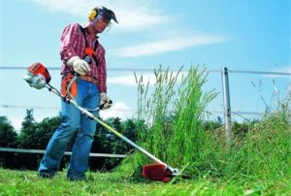
Покос травы и вырубка кустарника производятся с целью:
- защитить дома и другое имущество;
- ограничить скорость распространения возникшего пожара;
- санитарной очистки и уборки территории;
- поддержания надлежащего состояния земель общего пользования населённых пунктов.

В соответствии с п. 18 постановления Совета Министров Республики Беларусь от 28.11.2012 № 1087 «Правила благоустройства и содержания населённых пунктов» торговые организации, организации общественного питания и бытового обслуживания, а также индивидуальные предприниматели, осуществляющие свою деятельность в сфере общественного питания и бытового обслуживания, обязаны производить санитарную очистку и уборку прилегающей к объектам розничной торговли в мелкорозничной торговой сети территории в радиусе 5 метров и обособленных подъездных путей к ним, а также заключить со специализированными организациями по санитарной очистке территории договор на оказание услуг по вывозу твёрдых коммунальных отходов и их обезвреживанию.
Согласно Решения Городокского исполнительного комитета от 30 июля 2020 года № 566 юридические лица, индивидуальные предприниматели, граждане, являющиеся пользователями земельных участков, собственники и правообладатели долей в праве собственности на капитальные строения (здания, сооружения), должны быть привлечены к выполнению работ по поддержанию надлежащего санитарного состояния земель общего пользования г. Городка и населённых пунктов района.


Границы (пределы) уборки территорий определяются согласно данного решения.

Перечень работ по поддержанию надлежащего санитарного состояния на соответствующих территориях и периодичность их выполнения включает в себя:
- очистку и уборку территорий (подметание покрытий, уборка от случайного мусора, очистка урн от мусора) - по мере необходимости;
- санитарно-гигиенические и технологические мероприятия (обрезка, скашивание, удаление отходов и другое) при выполнении работ по уходу за объектами озеленения (газоны, иные зелёные насаждения) - по мере необходимости (с мая по сентябрь);
- сбор, разделение по видам и удаление коммунальных отходов - в соответствии со схемой обращения с коммунальными отходами;
- очистку и уборку водоотводных систем открытого типа, предназначенных для отвода поверхностных и грунтовых вод (канавы, лотки, кюветы), - по мере необходимости.
Нарушение санитарно-эпидемиологических, гигиенических требований и процедур, установленных техническими регламентами, санитарных норм и правил, гигиенических нормативов (статья 17.5 Особенной части Кодекса Республики Беларусь об административных правонарушениях) - влечёт наложение административного штрафа:
- на физических лиц - в размере до тридцати базовых величин;
- на индивидуальных предпринимателей - до двухсот базовых величин;
- на юридических лиц - до пятисот базовых величин.

СДЕЛАЕМ НАШ ГОРОД ЧИСТЫМ ВМЕСТЕ!
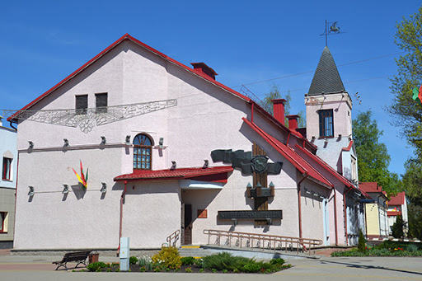

ГУ «Городокский районный центр гигиены и эпидемиологии», 2021г.

